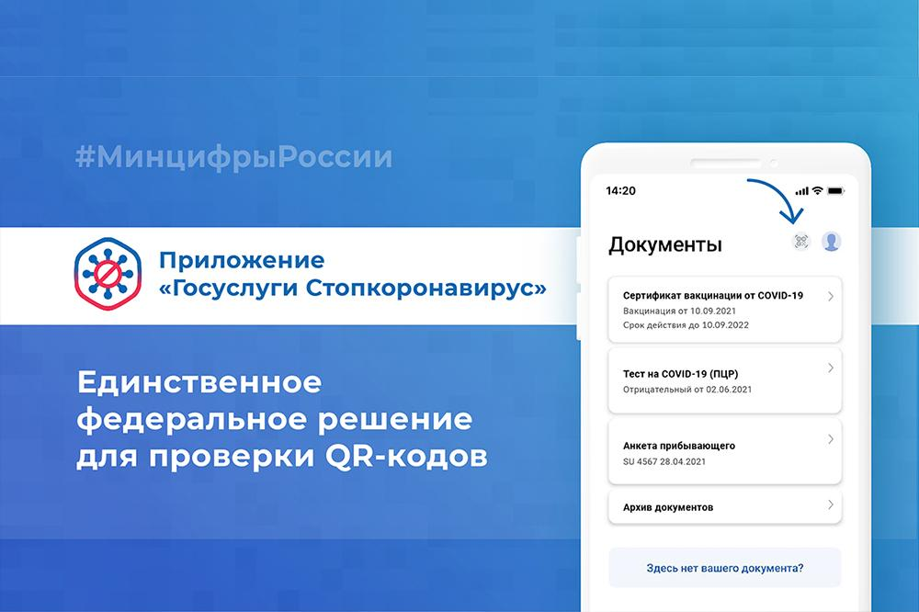
В Тюменской области с 8 ноября вводятся QR-коды для посещения ряда объектов:

театры, кинотеатры (кинозалы), концертных залы, цирк; объекты спорта при проведении на них муниципальных, региональных, межрегиональных, всероссийских и международных физкультурных мероприятий, спортивных мероприятий;
спортивные объекты для предоставления указанным гражданам спортивно-оздоровительных услуг (физкультурно-оздоровительных услуг) физкультурно-спортивными организациями, в том числе фитнес-центрами (студиями), спортивными клубами, иными организациями и индивидуальными предпринимателями, оказывающими услуги в сфере физической культуры и спорта;
торговые, торгово-развлекательные центры и торговые комплексов (за исключением отдельно стоящих гипермаркетов, осуществляющих продажу продовольственных товаров универсального ассортимента) общей площадью:
- от 4000 квадратных метров в городских округах город Тюмень и город Тобольск;
- от 3500 квадратных метров в городском округе город Ишим;
- от 3000 квадратных метров в городском округе город Ялуторовск;
- от 2500 квадратных метров в Заводоуковском городском округе только при наличии одного из следующих документов:
QR-кода, оформленного с использованием Единого портала государственных и муниципальных услуг (функций);
медицинского документа, подтверждающих наличие у гражданина вакцинации против новой коронавирусной инфекции (COVID-19) в течение последних 12 месяцев либо перенесенное заболевание COVID-19 в течение последних 6 месяцев;
медицинского документа, подтверждающего наличие медицинских противопоказаний, заверенного лечащим врачом и руководителем (заместителем руководителя) медицинской организации, и отрицательного результата лабораторного исследования на COVID-19 методом ПЦР, полученного не позднее чем за 72 часа, а также документа, удостоверяющего личность гражданина.

С 3 декабря 2021 года кроме вышеперечисленных объектов дополнительно вводится обязательное предъявлении QR-кода или других документов при посещении розничных рынков, отдельно стоящих гипермаркетов, а также торговых объектов общей площадью:
- от 4000 квадратных метров в городских округах город Тюмень и город Тобольск;
- от 3500 квадратных метров в городском округе город Ишим;
- от 3000 квадратных метров в городском округе город Ялуторовск;
- от 2500 квадратных метров в городе Заводоуковске Заводоуковского городского округа.
ночных клубов, дискотек, караоке, боулинг клубов, батутных центров, кальянных, букмекерских контор и тотализаторов;
салонов красоты, косметических салонов, соляриев, массажных салонов, парикмахерских;
аквапарков, СПА-комплексов, банно-оздоровительных комплексов, бань, саун, термальных источников, баз отдыха, туристических баз, пансионатов, домов отдыха, за исключением бань, находящихся в государственной и муниципальной собственности;
предприятий общественного питания, за исключением:
- предприятий общественного питания по изготовлению и доставке потребителям по их заказам продукции общественного питания, обслуживанию на вынос без посещения гражданами помещений организаций общественного питания;
- предприятий общественного питания по обслуживанию пассажиров в аэропортах, на железнодорожных вокзалах, на автовокзалах и автостанциях;
- предприятий общественного питания придорожного сервиса, осуществляющие обслуживание участников дорожного движения на автомобильных дорогах общего пользования федерального значения;
- предприятий общественного питания, расположенных в гостиницах и предоставляющие услуги питания потребителям гостиничных услуг.
QR-код предъявляется гражданином на электронных устройствах или на бумажном носителе в формате, позволяющем сканировать его камерой смартфона, планшета, иного подобного устройства.
С помощью приложения «Госуслуги Стопкоронавирус» можно проверить на подлинность цифровой сертификат о вакцинации или перенесенном заболевании COVID-19.
Найти сертификат (QR-код) можно в личном кабинете на сайте госуслуг или в приложении «Госуслуги Стопкоронавирус». В нем отображается сертификат вакцинированного или переболевшего COVID-19, результаты ПЦР-тестов и справочная информация. Все данные в «Госуслуги Стопкоронавирус» подгружаются из реестра Минздрава РФ.
Приложение доступно для скачивания на устройства с операционной системой iOS по ссылке и для устройств на базе Android.
С помощью встроенного в приложение сканера можно проверить подлинность сертификата о вакцинации. При сканировании поддельного появится ошибка.
Если QR-код подлинный, пользователь услышит звуковой сигнал и увидит номер сертификата о вакцинации.
«Госуслуги Стопкоронавирус» можно использовать как способ контроля за соблюдением мероприятий по недопущению распространения COVID-19. Также приложение может использоваться организациями, на посещение которых распространяются ограничительные меры.
Допуск граждан на объекты осуществляются при предъявлении указанных выше документов сотрудникам организации для проверки их с помощью мобильного устройства.

